**Mụn đầu đen – Nguyên nhân và cách điều trị mụn đầu đen**

**1.**[**Mụn đầu đen**](http://shinspavn.xyz/category/tin-lam-dep/)**là gì?**

[Mụn đầu đen](http://shinspavn.xyz/category/tin-lam-dep/) hình thành từ các lỗ nang lông trên da bị tắc nghẽn do tế bào chết, vi khuẩn và bụi, khiến lượng dầu sản sinh không thể thoát ra khỏi bề mặt da. Khi đó, đầu mụn bị oxy hóa do tiếp xúc trực tiếp với không khí và dần chuyển thành màu đen đặc trưng.

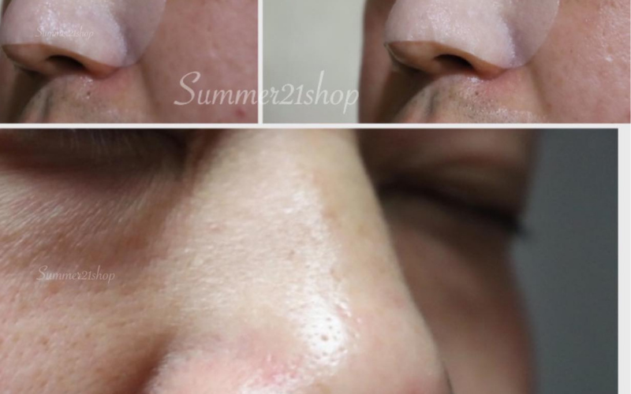

Loại mụn này thường xuất hiện trên mặt. Trong đó, mụn đầu đen ở má và mũi là phổ biến nhất. Đôi khi, chúng còn có thể xuất hiện trên lưng, ngực, cổ, cánh tay hoặc vai.

**2. Dấu hiệu nhận biết**

Loại mụn này rất dễ nhận thấy. Chúng là những nốt mụn nhỏ hơi nhô trên bề mặt da và thường có màu tối. Bên cạnh đó, các nốt mụn thường không gây đau nhức hoặc sưng đỏ lên như mụn bọc (mụn mủ). Tuy nhiên, cần lưu ý rằng nếu bạn [nặn mụn đầu đen](http://shinspavn.xyz/category/tin-lam-dep/) không đúng cách, chúng có thể tiến triển nặng hơn gây viêm nhiễm và trở thành mụn bọc hoặc mụn mủ.

**3. Nguyên nhân gây mụn đầu đen**

Theo bác sĩ, nguyên nhân gây mụn đầu đen có thể đến từ nhiều vấn đề khác nhau như yếu tố môi trường hoặc sự mất cân bằng hormone trong cơ thể. Cụ thể hơn, bạn có khả năng gặp phải loại mụn này khi:

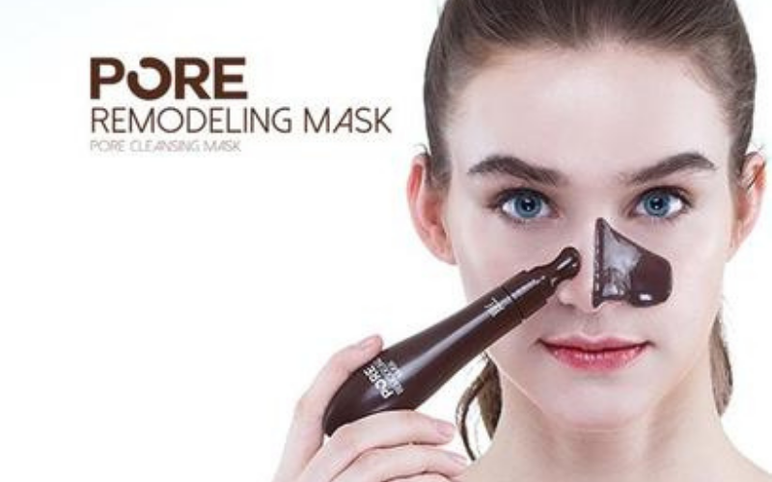

* Các tuyến bã nhờn sản xuất quá nhiều dầu nhờn
* Các chất bã nhờn dư thừa kết cụm với các tế bào da chết và làm tắc nghẽn các nang lông
* Bạn đang dùng các loại thuốc như [corticoid](https://hellobacsi.com/thuoc/corticosteroid/), [thuốc ngừa thai](https://hellobacsi.com/song-khoe/suc-khoe-phu-nu/23-tac-dung-phu-khi-uong-thuoc-ngua-thai/), [lithium](https://hellobacsi.com/thuoc/lithium/) hoặc [androgen](https://hellobacsi.com/thuoc/pangrol/)
* Nội tiết tố thay đổi làm gia tăng sản xuất dầu khi trải qua các giai đoạn như tuổi dậy thì hoặc kinh nguyệt
* Da mặt bạn có quá nhiều vi khuẩn, đặc biệt là các vi khuẩn gây mụn (propionibacterium acnes).

**4. Cách điều trị mụn đầu đen**

Bạn cũng có thể lựa chọn cách trị mụn đầu đen ở mũi tại nhà đơn giản, hiệu quả như:

* Mặt nạ trị mụn đầu đen: ngày nay, bạn có thể dễ dàng mua những loại mặt nạ lột mụn đầu đen ở bất cứ đâu, như siêu thị, nhà thuốc… Tùy vào nhu cầu của mình, bạn có thể lựa chọn loại mặt nạ phù hợp cho mình.
* Gel lột mụn: gel lột mụn đầu đen rất được ưa chuộng hiện nay. Đa số các loại này đều được sản xuất ở Việt Nam
* Baking soda: bạn chỉ cần chà hỗn hợp baking soda và nước với tỷ lệ bằng nhau lên mũi hoặc các vùng khác trên cơ thể bị mụn, để khô trong 15 phút và rửa sạch bằng nước ấm
* Bột yến mạch: bạn chỉ cần thực hiện 2–3 lần/tuần, bạn sẽ thấy mụn đầu đen giảm đáng kể, lỗ chân lông được thu nhỏ, da không bóng nhờn
* Kem đánh răng: bạn chỉ nên thực hiện 1–2 lần/tuần vì dùng kem đánh răng trong thời gian dài sẽ làm da khô, mỏng và dễ bắt nắng
* Lòng trắng trứng gà: bạn hãy dùng vải mềm thoa lòng trắng trứng lên vùng mũi bị mụn. Khi mặt nạ đã khô hoàn toàn, bạn hãy nhẹ nhàng tháo mặt nạ và rửa lại với nước.

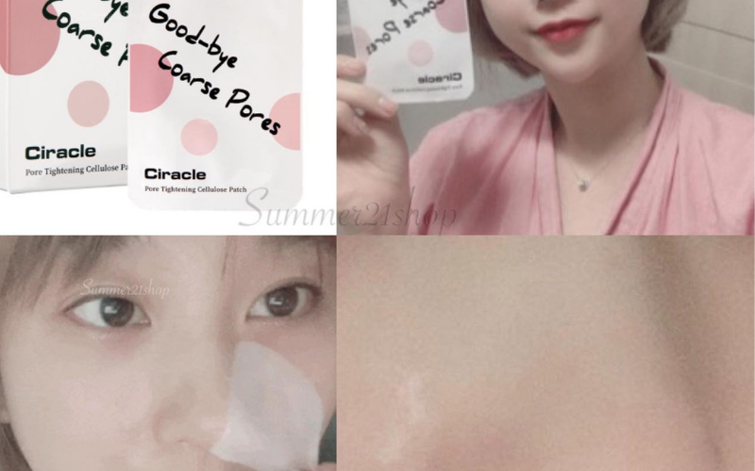

Bạn sẽ có thể kiểm soát loại mụn khó chịu này nếu áp dụng các biện pháp sau:

* Rửa mặt thường xuyên
* Gội đầu thường xuyên
* Lưu ý khi dùng mỹ phẩm
* Cải thiện quá trình chăm sóc da

